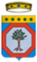 | 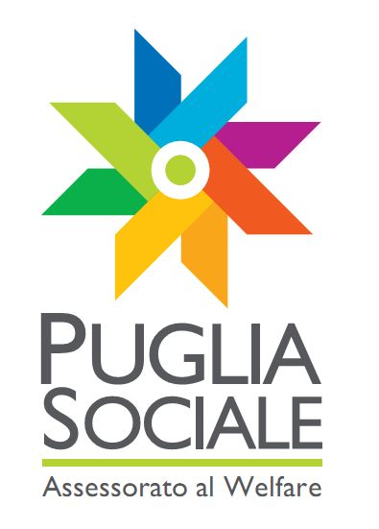 | 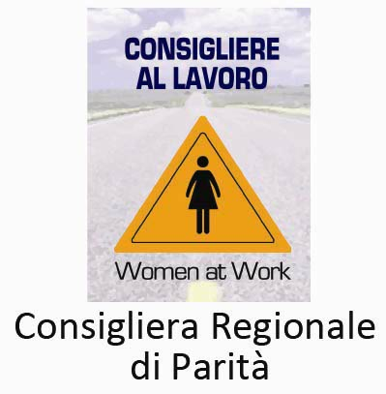 | 

E’ un Paese per donne?
Lungo viaggio nelle politiche di genere nel nostro Paese e in Puglia in occasione della presentazione del rapporto ombra sull’attuazione della CEDAW (Convenzione per l’eliminazione delle discriminazioni contro le donne) in Italia

Domenica 11/9/2011 ore 10,30
Padiglione Regione Puglia (n.152)
Fiera del Levante

Saluti: On. Dott. Nichi Vendola – Presidente della Regione Puglia

Relazioni:
“30 anni di CEDAW e la promozione dei diritti delle donne in Italia”.
Dott. Claudia Signoretti - Pangea Onlus, Roma, redattrice del rapporto ombra

“La CEDAW e il diritto delle donne alla partecipazione politica”.
Avv. Barbara Spinelli – Foro di Bologna, Giuristi Democratici, redattrice del rapporto ombra

“La rappresentanza di genere in Italia e in Puglia”.
Avv. Valeria Pellegrino – Foro di Lecce

Coordina:
Avv. Francesca la Forgia – Foro di Trani, Ass. Un desiderio in comune, Giuristi Democratici.

Intervengono:
Dott. Serenella Molendini, Consigliera di Parità per la Puglia
Dott. Magda Terrevoli, Presidente Commissione Regionale per le Pari Opportunità
Avv. Anna Losurdo, Presidente CPO Ordine Avvocati di Bari
Prof. Luisa Giorgio, Università di Bari, Comitato Pari Opportunità

Conclude:
Dott. Elena Gentile – Assessore Regionale al Welfare e alle Pari Opportunità.

